实验名称:表面张力系数的测定
实验目的:着重学习焦利氏秤独特的设计原理，并用它测量液体的表面张力系数。
实验原理:
当液体和固体接触时，若固体和液体分子间的吸引力大于液体分子间的吸引力，液体就会沿固体表面扩展，这种现象叫润湿。若固体和液体分子间的吸引力小于液体分子间的吸引力，液体就不会在固体表面扩展，叫不润湿。润湿与否取决于液体、固体的性质，润湿性质与液体中杂质的含量、温度以及固体表面的清洁度密切相关。液体表层内分子力的宏观表现，使液面具有收缩的趋势。想象在液面上划一条线，表面张力就表现为直线两侧的液体以一定的拉力相互作用。这种张力垂直于该直线且与线的长度成正比，比例系数称为表面张力系数。
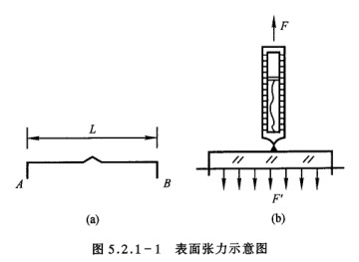
把金属丝AB弯成如图5.2.1-1(a)所示的形状，并将其悬挂在灵敏的测力计上，然后把它浸到液体中。当缓缓提起测力计时，金属丝就会拉出一层与液体相连的液膜，由于表面张力的作用，测力计的读数逐渐达到一最大值F（超过此值，膜即破裂）。则F应当是金属丝重力mg与薄膜拉引金属丝的表面张力之和。由于液膜有两个表面，若每个表面的力为F’，则由
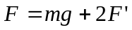
得 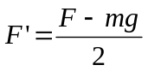 （1）
显然，表面张力F’是存在于液体表面上任何一条分界线两侧间的液体的相互作用拉力，其方向沿着液体表面，且垂直于该分界线。表面张力F’的大小与分界线的长度成正比。即
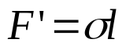 （2）
式中σ称为表面张力系数，单位是N/m。表面张力系数与液体的性质有关，密度小而易挥发的液体σ小，反之σ较大；表面张力系数还与杂质和温度有关，液体中掺入某些杂质可以增加σ，而掺入另一些杂质可能会减小σ；温度升高，表面张力系数σ将降低。
测定表面张力系数的关键是测量表面张力F’。用普通的弹簧是很难迅速测出液膜即将破裂时的F的，应用焦利氏秤则克服了这一困难，可以方便地测量表面张力F’。

焦利氏秤的结构
焦利氏秤由固定在底座上的秤框、可升降的金属杆和锥形弹簧秤等部分组成，如图5.2.1-2所示。在秤框上固定有下部可调节的载物平台、作为平衡参考点用的玻璃管和作弹簧伸长量读数用的游标；升降杆位于秤框内部，其上部有刻度，用以读出高度，框顶端带有螺旋，供固定锥形弹簧秤用，杆的上升和下降由位于秤框下端的升降钮控制；锥形弹簧秤由锥形弹簧、带小镜子的金属挂钩及砝码盘组成。带镜子的挂钩从平衡指示玻璃管内穿过，且不与玻璃管相碰。
焦利氏秤和普通的弹簧秤有所不同：普通的弹簧秤是固定上端，通过下端移动的距离来称衡，而焦利氏秤则是在测量过程中保持下端固定在某一位置，靠上端的位移大小来称衡。其次，为了克服因弹簧自重引起弹性系数的变化，把弹簧做成锥形。由于焦利氏秤的特点，在使用中应保持让小镜中的指示横线、平衡指示玻璃管上的刻度线及其在小镜中的像三者对齐，简称为三线对齐，作为弹簧下端的固定起算点。

试验步骤
- 确定焦利氏秤上锥形弹簧的劲度系数
- 把锥形弹簧，带小镜子的挂钩和小砝码盘依次安装到秤框内的金属杆上。调节支架底座的底脚螺丝，使秤框竖直，小镜子应正好位于玻璃管中间，挂钩上下运动时不致与管摩擦。
- 逐次在砝码盘内放入砝码，调节升降钮，做到三线对齐。记录升降杆的位置读数。用逐差法和作图法计算出弹簧的劲度系数。
- 测量自来水的表面张力系数
- 用钢板尺测量金属圈的直径和金属丝两脚之间的距离s。
- 取下砝码，在砝码盘下挂上已清洗过的金属圈，仍保持三线对齐，记下升降杆读数l₀。
- 把盛有自来水的烧杯放在焦利氏秤台上，调节平台的微调螺丝和升降钮，使金属圈浸入水面以下。
- 缓慢地旋转平台微调螺丝和升降钮，注意烧杯下降和金属杆上升时，始终保持三线对齐。当液膜刚要破裂时，记下金属杆的读数。测量3次，取平均，计算自来水的表面张力系数和不确定度。
- 测量肥皂水的表面张力系数
用金属丝代替金属圈，重新确定弹簧的起始位置l₀，测量步骤同2。

试验仪器规格记录
焦利氏秤 1mm/10=0.1mm=0.01cm
直尺 0.1cm

测量物理量及选用仪器
金属框架长度 直尺 0.1cm
金属圈直径 直尺 0.1cm
为了减小焦利氏称内部由齿轮精度产生的系统误差,读数时,先将升降杆从上往下降读数一次,再将升降杆从下往上升,再读数一次.取二者的平均值为测量值.

锥形弹簧劲度系数测量记录
砝码质量g | 0 | 0.5 | 1.0 | 1.5 | 2.0 | 2.5 | 3.0 | 3.5 | 4.0 | 4.5 | 5.0
升降杆读数1 cm | 3.26 | 3.69 | 4.10 | 4.51 | 4.92 | 5.39 | 5.82 | 6.27 | 6.69 | 7.15 | 7.58
升降杆读数2 cm | 3.26 | 3.70 | 4.08 | 4.52 | 4.93 | 5.41 | 5.82 | 6.27 | 6.70 | 7.11 | 7.56
平均读数 cm | 3.260 | 3.695 | 4.090 | 4.515 | 4.925 | 5.400 | 5.820 | 6.270 | 6.695 | 7.130 | 7.570
拉伸长度 cm | 0 | 0.435 | 0.395 | 0.425 | 0.410 | 0.475 | 0.420 | 0.450 | 0.425 | 0.435 | 0.440
(注:平均读数取升降杆读数1和升降杆读数2的平均值.精确到0.01cm。)

金属圈的规格测量
测量次数 | 1 | 2 | 3 | 4 | 5 | 平均值 | 标准差
直径 cm | 3.15 | 3.00 | 3.10 | 3.00 | 3.05 | 3.06 | 0.07

金属丝规格测量
测量次数 | 1 | 2 | 3 | 4 | 5 | 平均值 | 标准差
长度 cm | 3.71 | 3.70 | 3.70 | 3.73 | 3.70 | 3.71 | 0.01

金属丝测量表面张力

清水表面张力测量
升降杆初始读数1 cm | 1.49
升降杆初始读数2 cm | 1.45
平均读数 cm | 1.47
试验次数 | 1 | 2 | 3 | 4 | 5 | 平均值 | 标准差
升降杆读数 cm | 1.90 | 1.89 | 1.91 | 1.89 | 1.91
拉伸长度 cm | 0.43 | 0.42 | 0.44 | 0.42 | 0.44 | 0.43 | 0.01

肥皂水表面张力测量
升降杆初始读数1 cm | 0.96
升降杆初始读数2 cm | 0.98
平均读数 cm | 0.97
试验次数 | 1 | 2 | 3 | 4 | 5 | 平均值 | 标准差
升降杆读数 cm | 1.14 | 1.14 | 1.14 | 1.15 | 1.14
拉伸长度 cm | 0.17 | 0.17 | 0.17 | 0.18 | 0.17 | 0.17 | 0.01

金属圈测量表面张力

清水表面张力测量
升降杆初始读数1 cm | 1.05
升降杆初始读数2 cm | 1.05
平均读数 cm | 1.05
试验次数 | 1 | 2 | 3 | 4 | 5 | 平均值 | 标准差
升降杆读数 cm | 2.29 | 2.28 | 2.28 | 2.29 | 2.29
拉伸长度 cm | 1.24 | 1.23 | 1.23 | 1.24 | 1.24 | 1.24 | 0.01

肥皂水表面张力测量
升降杆初始读数1 cm | 1.05
升降杆初始读数2 cm | 1.06
平均读数 cm | 1.06
试验次数 | 1 | 2 | 3 | 4 | 5 | 平均值 | 标准差
升降杆读数 cm | 1.52 | 1.54 | 1.52 | 1.53 | 1.53
拉伸长度 cm | 0.46 | 0.46 | 0.46 | 0.47 | 0.47 | 0.47 | 0.01

数据处理

1弹簧弹性系数的测量

砝码质量g | 0 | 0.5 | 1.0 | 1.5 | 2.0 | 2.5 | 3.0 | 3.5 | 4.0 | 4.5 | 5.0
升降杆读数1 cm | 3.26 | 3.69 | 4.10 | 4.51 | 4.92 | 5.39 | 5.82 | 6.27 | 6.69 | 7.15 | 7.58
升降杆读数2 cm | 3.26 | 3.70 | 4.08 | 4.52 | 4.93 | 5.41 | 5.82 | 6.27 | 6.70 | 7.11 | 7.56
平均读数 cm | 3.260 | 3.695 | 4.090 | 4.515 | 4.925 | 5.400 | 5.820 | 6.270 | 6.695 | 7.130 | 7.570
拉伸长度 cm | 0 | 0.435 | 0.830 | 1.255 | 1.665 | 2.140 | 2.560 | 3.010 | 3.435 | 3.870 | 4.310
用公式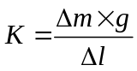计算每个区间测量得出的弹性系数

方法一 逐差法
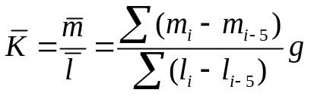
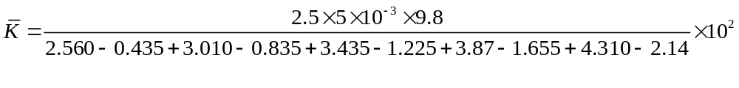
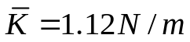

误差分析
砝码质量
假设其B类不确定度为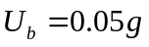
则 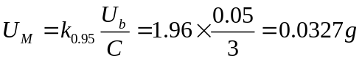

区间长度
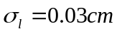
A类不确定度为
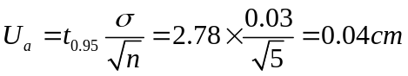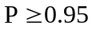
B类不确定度为
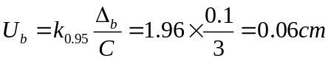
误差合成
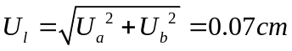
测量结果
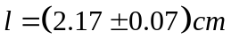

误差传递公式如下:
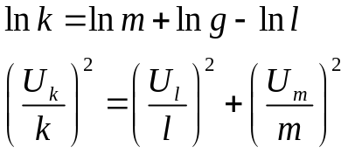
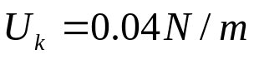
测量结果
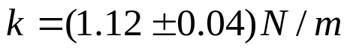

2作图法
数据输入ORIGIN软件后,用最小二乘法,得拟合图像如下:
X 轴为升降杆读数;
Y轴为砝码重量,g 取9.8N/kg.

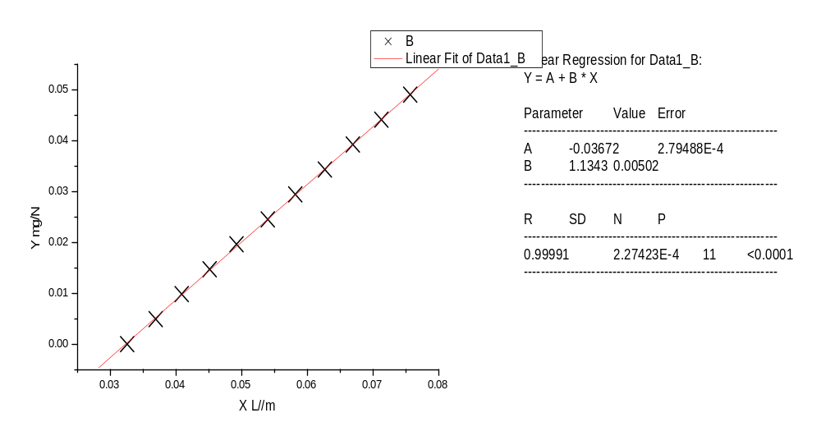
由图可知:
直线斜率即为弹簧劲度系数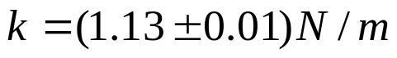

2试验器材的精度处理

金属丝长度L
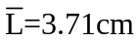
A类不确定度为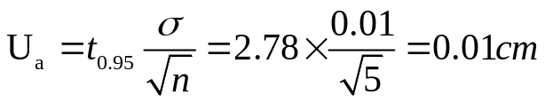
B类不确定度为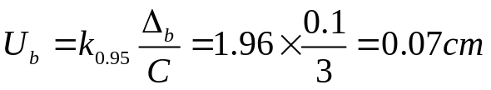
误差合成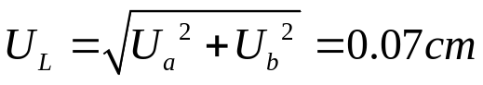
测量结果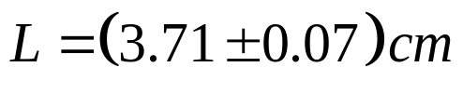

金属圈直径d
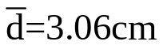
A类不确定度为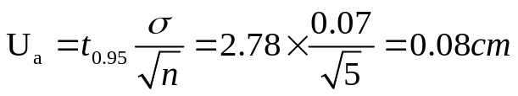
B类不确定度为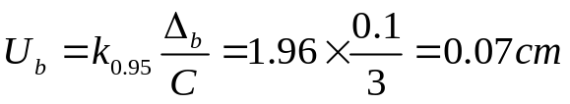
误差合成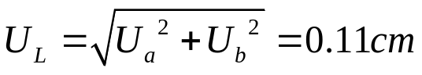
测量结果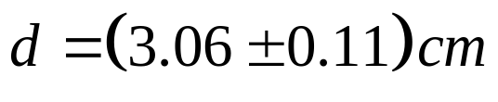

3试验结果的数据处理

(一)金属丝测量表面张力
由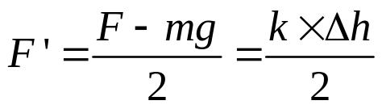
得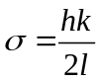

测量水的表面张力
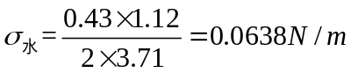

测量洗洁精的表面张力
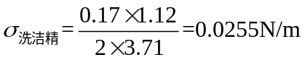

误差处理

测量水的表面张力

拉升长度h
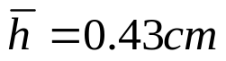
A类不确定度为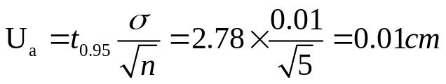
B类不确定度为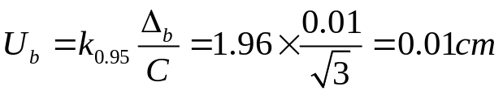
误差合成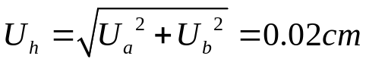
测量结果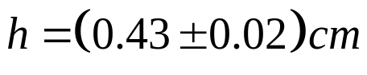

测量洗洁精的表面张力
拉升长度h
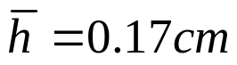
A类不确定度为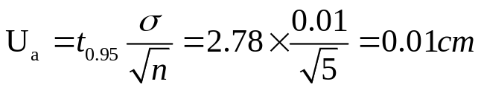
B类不确定度为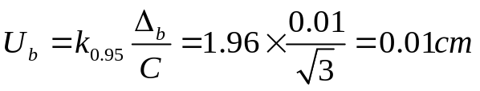
误差合成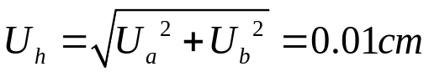
测量结果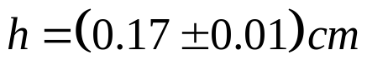

误差传递公式如下:

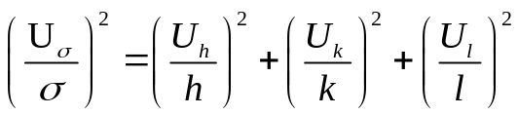
得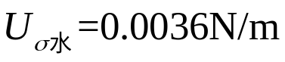
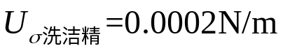
测量结果为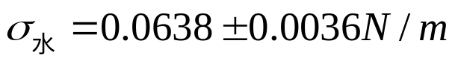
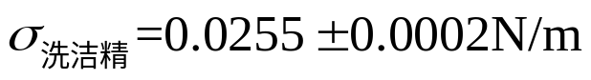

(二)用金属圈测量液体表面张力
由
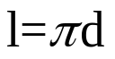
得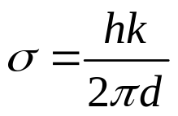

测量水的表面张力
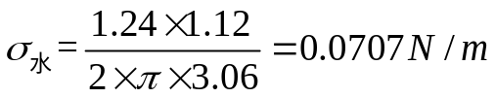

测量洗洁精的表面张力
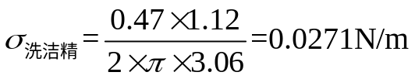

误差处理

测量水的表面张力
拉升长度h
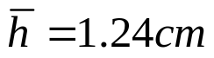
A类不确定度为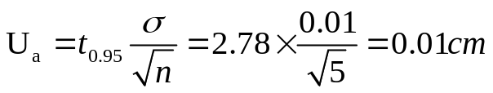
B类不确定度为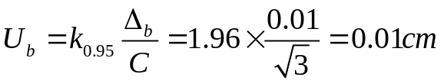
误差合成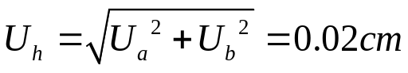
测量结果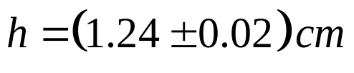

测量洗洁精的表面张力
拉升长度h
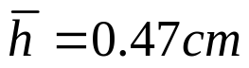
A类不确定度为
B类不确定度为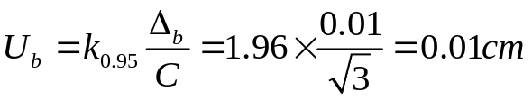
误差合成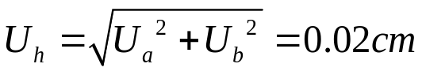
测量结果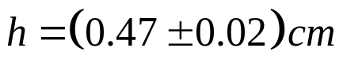

误差传递公式如下:

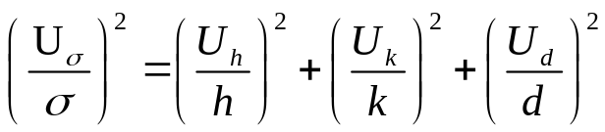
得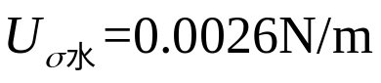
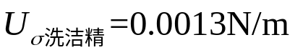
测量结果为
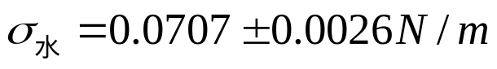
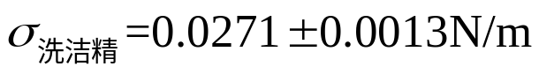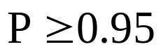

测量结果汇总
 | 金属丝测量 | 金属圈测量
水
洗洁精

（注：试验中的间接测量数据的书面值均为经过“四舍六入五奇进”原则处理后的数据。
运算时以实际值代入。）

思考题
- 焦利氏秤法测定液体的表面张力有什么优点？
答:优点有1焦利氏秤是在测量过程中保持下端固定在某一位置，靠上端的位移大小来称衡。保持让小镜中的指示横线、平衡指示玻璃管上的刻度线及其在小镜中的像三者对齐，更加精确。2为了克服因弹簧自重引起弹性系数的变化，把弹簧做成锥形，在弹性系数的测量方面系统误差减小。3标尺精确到0.1mm，测量较准。4直接测量出表面张力的大小。测量步骤越少，则系统误差影响越小。

探究试验

若先测量过洗洁精的金属丝和金属圈未用酒精清洗就直接测量清水表面张力，探究试验结果的变化。

金属圈测量表面张力测量
升降杆初始读数1 cm | 1.03
升降杆初始读数2 cm | 1.05
平均读数 cm | 1.04
试验次数 | 1 | 2 | 3 | 4 | 5 | 平均值 | 标准差
升降杆读数 cm | 1.95 | 1.90 | 1.90 | 1.91 | 1.88
拉伸长度 cm | 0.91 | 0.86 | 0.86 | 0.87 | 0.84 | 0.87 | 0.03
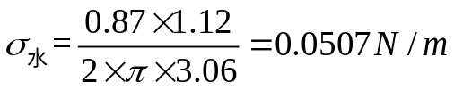

金属丝测量表面张力测量
升降杆初始读数1 cm | 0.96
升降杆初始读数2 cm | 0.95
平均读数 cm | 0.96
试验次数 | 1 | 2 | 3 | 4 | 5 | 平均值 | 标准差
升降杆读数 cm | 1.29 | 1.30 | 1.32 | 1.32 | 1.33
拉伸长度 cm | 0.33 | 0.34 | 0.36 | 0.36 | 0.37 | 0.35 | 0.02

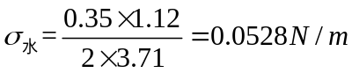

与正确测量方法测量值比较，结果偏小。
所以，如果先测量过洗洁精的金属丝和金属圈未用酒精清洗就直接测量清水表面张力，试验结果将偏小。

姓名 朱业俊 学号PB07013077

